（五年级下册 第二单元 ）单元整体作业设计框架
人文主题 | 民间故事 |  |  |  |  | 任务群类型 |  | 发展型任务群
语文要素 | 了解课文内容，创造性的复述课文
教学内容 | 9猎人海力布 10《牛郎织女(一)》《牛郎织女(二)》口语交际《讲民间故事》习作：缩写故事 语文园地 快乐读书吧
单元主题分析 | 本单元包含《猎人海力布》《牛郎织女(一)》两篇主题课文。这些民间故事是口耳相传的经典，通过具体的故事情节展现了人物的特点，如海力布的善良、勇敢、舍己为人，牛郎织女的勤劳善良、追求自由等。让学生感受民间故事的魅力，了解民间故事的特点，能够创造性地复述故事，提取主要信息编写故事，传承和弘扬中华优秀传统文化。  纵向分析：  横向分析：  与低年级复述能力培养的衔接：在二年级时，学生需要发展借助图片讲故事的能力，三年级时学习记住内容、详细复述，四年级时学习提取信息、简要复述，而五年级则在此基础上重点学习创造性复述，这是一个逐步进阶、螺旋上升的过程。  纵向分析：
  册序单元 | 单元主题 | 主题分析 | 课文
  二上第七单元 | 想象 | 激发学生的想象，感受想象的神奇与 美好。 | 主课文内容：《夜宿山寺》、《敕勒歌》《雾在哪里》、《雪孩子》
  三下第八单元 | 有趣的故事 | 了解故事的主要内容，复述故事”的学习要求，“交流平台”以对话的形式总结了详细复述的方法，如借助表格、示意图等梳理主要内容，用自己的话转述别人的话。 | 慢性子裁缝和急性子顾客》《方帽子店》《漏》《枣核》
  四上第八单元 | 历史传说故事 | 通过故事，让学生了解历史人物的智慧和品质，体会蕴含的道理，并通过简要复述的方式进行表达，提升学生的阅读理解和概括能力，培养学生有理有据地表达观点的能力 | 《《王戎不取道旁李》《西门豹治邺》《故事二则》（《扁鹊治病》《纪昌学射》）
  五上第三单元 | 民间故事 | 让学生感受民间故事的魅力，了解民间故事的特点，能够创造性地复述故事，提取主要信息编写故事，传承和弘扬中华优秀传统文化。 | 《猎人海力布》《牛郎织女(一)》  《牛郎织女(二)》口语交际《讲民间故事》习作：缩写故事  语文园地 快乐读书吧
  本册单元 | 单元主题 | 主题分析
  第一单元 | 万物有灵 | 本单元围绕“一花一鸟总关情”编排了课文，均为散文体裁，语言优美，内蕴丰富，旨在唤起学生对自然万物的美好感受，激发他们对大自然、对生活的关注与热爱之情。语文要素是初步了解课文借助具体事物抒发感情的方法。
  第二单元 | 书海撷英 | 围绕提高阅读速度的要求，引导学生学习提高阅读速度的方法，如抓关键词、带着问题读等。。
  第三单元 | 民间故事 | 让学生感受民间故事的魅力，能够创造性地复述民间故事，并提取主要信息编写故事。
  第四单元 | 情系祖国 | 通过不同的文本形式，表达了作者对祖国的热爱之情，语文要素是结合查找的资料体会课文表达的思想感情。
  第五单元 | 把事物说明白 | 旨在让学生阅读简单的说明性文章，了解基本的说明方法，并能够运用这些方法介绍一种事物。
  第六单元 | 舐犊情深 | 从不同角度反映了母爱、父爱的深沉与宽广、崇高与无私，让学生通过文中的细节描写、场景描写来体会父母之爱。。
  第七单元 | 四时之美 | 从不同角度展示了不同季节、不同时间的自然景致，让学生初步体会课文中的静态描写和动态描写其语文综合素养。
  第八单元 | 读书明智 | 引导学生根据要求梳理信息，把握内容要点，体会读书的重要性和乐趣。
  册序单元 | 单元主题 | 语文要素（技能写法） | 技能训练重点 | 训练方法
  二上第七单元 | 想象 | 展开想象，获得初步的情感体验。 | 借助提示讲故事 | - 借助课后习题提示。  2、利用思维导图  3、分角色表演
  三下第八单元 | 有趣的故事 | - 了解故事的主要内容，复述课文。  - 根据提示，展开想象，尝试编童话故事‘’ | - 复述课文  - 创编童话 | 复述故事训练  创编故事训练。
  四上第八单元 | 历史传说故事 | 1、了解故事情节，简要复述课文。  2、写一件事，能写出自己的感受。 | 1、阅读方法  2、写作 | - 梳理情节  - 提取关键信息3.表格辅助法  4.长话短说
  五上第三单元 | 民间故事 | 1.了解课文内容，创造性的复述课文  2.提取主要信息，缩写故事 | 1、阅读方法  2、缩写。 | 1.改变人称复述  2.增加情节复述  3变换顺序复述  4.动作辅助复述  5留关键要素  6删减细节  7对话转述
教学方法
纵、、向分析

《猎人海力布》：可通过引导学生默读课文，梳理“救白蛇、得宝石、听鸟语、救乡亲、变石头”等关键情节，概括故事主要内容。通过研读海力布面对灾难时的语言，如“咱们赶快搬到别处去吧!这个地方不能住了!”等，体会他热心助人、舍己为人的品质。还可让学生根据板书提示，结合课文内容进行简要复述，训练复述能力。- 《牛郎织女（一）》可以采用情境教学法，创设故事中的情境，让学生融入情境中理解故事内容。通过分角色朗读牛郎与织女的对话，体会他们的情感。引导学生梳理牛郎的成长经历以及他和织女相识、结婚的过程，感受人物特点。《牛郎织女二》由于是略读课文，可引导学生自主阅读，运用在《猎人海力布》中学到的方法，如抓住关键情节、体会人物情感等，自学课文。组织学生讨论王母娘娘的形象以及牛郎织女的抗争精神，加深对故事主题的理解。还可以让学生发挥想象，为故事续写情节，培养创造性思维。
横向分析：
单元板块 | 课文重点与难点 | 语文要素 | 教法
《猎人海力布》 | 1.学习创造性地复述故事，培养口头表达能力。  2.抓住文中描写人物言行和心理活动的词句，体会海力布热心助人、舍己救人的高贵品质。 | 了解课文内容，创造性地复述故事；提取主要信息，缩写故事。 | 引导学生绘制情节思维导图，梳理“救蛇—得宝—知灾—劝众—化石”的情节因果链条；依托文本空白点让学生以不同人物口吻补充对话细节，进行创造性复述
《牛郎织女一》 | 1.解课文内容，能发挥想象补充有关情节内容。  2：抓住人物描写，体会牛郎的勤劳、善良以及织女对自由、幸福的向往。 | 了解课文内容，创造性地复述故事。 | 引导学生抓住“小时候”“长大后”等时间词，按顺序复述故事；通过角色扮演，模仿老牛温和的语气、织女羞涩的语调，进行个性化复述；挖掘“老牛开口说话”等奇幻元素，体会民间故事的文化内涵。
《牛郎织女二》 | 1强化速读训练，提升信息提取能力；深化创意表达，拓展复述维度。  2能快速把握课文内容，创造性地复述故事。 | 了解课文内容，创造性地复述故事；提取主要信息，缩写故事。 | 设定默读时限，引导学生运用速读方法，快速捕捉关键情节；引导学生尝试“续编情节”，如“鹊桥相会时，牛郎织女会说些什么”，将创造性复述从“补充细节”提升至“重构情节”的层面。

单元教学目标  单元作业目标 | 单元教学目标 |  |  |  |  |  | 对应篇目 |  | 单元作业目标
单元教学目标  单元作业目标 | 1. 学生能够认识24个生字，读准1个多音字，会写25个字，正确书写并理解29个词语。  2. 能用较快速度默读课文，把握故事主要内容 ，提升阅读速度和信息提取能力。  3 通过阅读、分析、讨论等方式，了解民间故事内容，学习创造性复述故事，如变换人称、增加情节、配上动作表情等，培养想象力和口头表达能力。  4.学习提取主要信息，掌握缩写故事的方法，如摘录、删减、改写、概括，完成故事缩写，锻炼阅读理解与概括能力。  5.体会民间故事中蕴含的老百姓的智慧、朴素情感和价值观，感受民间故事的魅力。  6. 激发学生对民间文学的热爱，培养传承和弘扬优秀传统文化的意识。 |  |  |  |  |  | 《猎人海力布》  《牛郎织女一》  《牛郎织女二》 |  | 1. 巩固字词基础：通过预习作业、字词练习等形式，让学生正确认读、书写生字词，理解重点词语的含义，夯实语文基础，确保每位学生都能扎实掌握字词。  2. 提升阅读能力  借助默读训练作业，提高学生阅读速度，使其能在规定时间内快速把握故事主要情节。  3. 培养创造性复述能力  布置以故事中人物口吻讲故事的作业，从而提升学生创造性复述故事的能力。  4. 掌握缩写技能：通过专项缩写练习，让学生学会运用摘录、删减、改写、概括等方法，将民间故事进行合理缩写，完成如《猎人海力布》的缩写作业，做到内容完整、情节连贯、语句通顺 。  5. 拓展阅读与文化传承：推荐中国、欧洲和非洲等地区的民间故事，鼓励学生自主阅读并做好阅读记录，开展读书分享会，激发学生对民间故事的阅读兴趣，加深对不同地区民间文化的了解，培养文化传承意识。
基础知识点  技能训练点  立德树人点 | 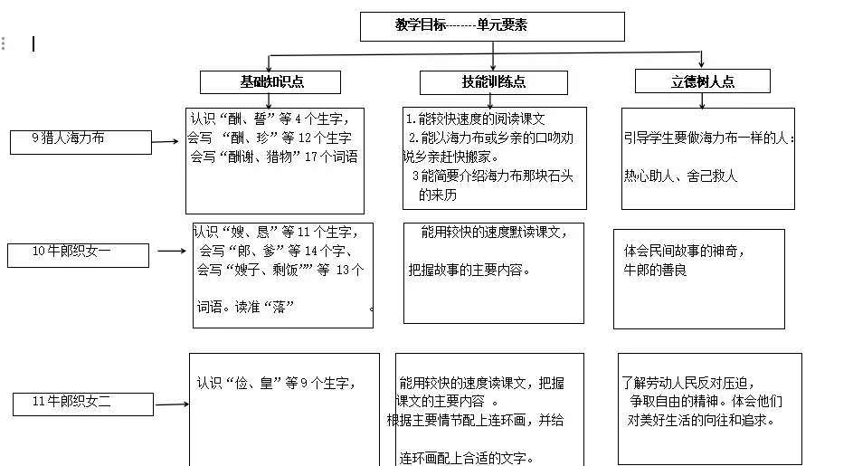
课时作业目标 | 课题 |  | 对应课时 | 课时作业目标
课时作业目标 | 《猎人海力布》 |  | 2课时 | 1.学生能够正确读写“酬、珍”等生字，理解“酬谢、叮嘱”等词语；可以用较快速度默读课文，准确说出课文写了海力布的哪些事情 。  2. 通过多种形式，学生深入理解课文内容，理清故事的起因、经过和结果，学会归纳主要内容；借助曲线图、连环画等工具，掌握创造性复述故事的方法 。  3. 体会海力布热心助人、舍己救人的高贵品质，感受民间故事的魅力，激发学生对民间故事的阅读兴趣 。
课时作业目标 | 《牛郎织女一》 |  | 2课时 | 1.识记生字、词语。2.能力提升：概括内容语句仿写。
课时作业目标 | 《牛郎织女二》 |  | 1课时 | 1人物赏析，体会王母的性格在故事中的作用。 对比阅读，对比不用版本的《牛郎织女》的故事，培养批判性思维。
单元作业  重难点 | 课题 | 作业重点 |  |  | 作业难点 |  |  |  | 设计意图
单元作业  重难点 | 《猎人海力布》 | 1. 概括故事情节，掌握创造性复述故事的技巧，如变换人称、增加细节、合理想象等 。  2.字词巩固、  3、内容理解  4、任务分析  5、复述故事 |  |  | 1、深入理解人物情感。  2、创造性的复述和合理  3、文化内涵的挖掘 |  |  |  | 1. 巩固知识：通过字词类作业，如看拼音写词语、给多音字组词等，帮助学生扎实掌握生字词，为阅读和写作打下基础；针对课文内容理解的作业，如回答问题、概括段落大意等，强化学生对故事的整体把握和细节理解 。  2. 提升能力：设计人物分析作业，引导学生从文本中提取关键信息，培养分析、归纳和鉴赏能力；创造性复述作业鼓励学生发挥想象，锻炼口头表达和创新思维能力 。  3. 激发兴趣：布置与民间故事相关的拓展作业，如搜集其他民间故事、对比不同版本的《牛郎织女》，激发学生对民间文学的热爱，拓宽阅读视野 。  4. 文化传承：让学生在学习和完成作业过程中，感受传统文化的魅力，了解古代人民的生活和思想，增强文化自信和民族自豪感 。
单元作业  重难点 | 《牛郎织女一》
单元作业  重难点 | 《牛郎织女二》

单元作业主题设计
主要情景 | 作业主题 | 主要“教—学—评”活动 |  | 语文要素
读民间故事，弘扬优秀传统文化 | 结识海力布 | 1.读一读:分角色朗读人物对话，体会人物语气。  2.想一想：人物的心理活动。  3. 画一画：以思维导图的方式概括课文的起因、经过、结果。  （设计意图：通过积极的语言实践 ，积累语言经验，培养学生学会长话短说的能力。） | 评选“故事大王” | 了解课文内容，创造性地复述故事；提取主要信息，缩写故事。。
读民间故事，弘扬优秀传统文化 | 牛郎织女永结同心 | - 读一读：读故事，体会牛郎、织女的性格特点。  2说说牛郎的生活，他是怎样认识织女的？  3、画一画：给相应的段落配上图画（设计意图：用简练的语言概故事内容，使学生从整体上把握课文内容。培养孩子们的想象 能力） | 评选“小小画家” | 了解课文内容，创造性地复述故事。
读民间故事，弘扬优秀传统文化 | 反抗压迫，向往自由 | - 讲一讲故事大概内容。  说一说你 对王母娘娘和牛郎织女的看法。 | 评选“评论家” | 了解课文内容，创造性地复述故事；提取主要信息，缩写故事。

